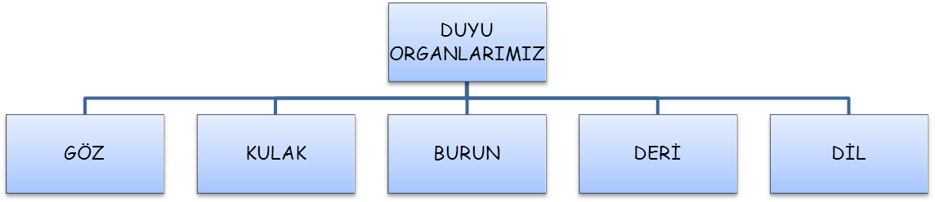
DUYU ORGANLARI
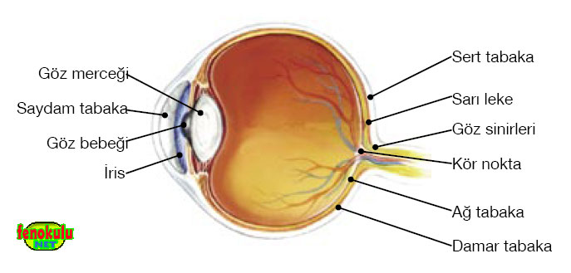
GÖZ

Göz sert tabaka, damar tabaka ve ağ tabaka (retina) olmak üzere üç bölümden oluşur.
a) Sert Tabaka: Gözün dışında bulunan beyaz renkli kısımdır ve gözü dış etkilerden korur. Işığı kıran bu tabakaya saydam tabaka (kornea) adı verilir.
b) Damar Tabaka: Sert tabakanın altında yer alır ve gözün beslenmesini sağlayan damarlardan oluşur. Damar tabaka, gözün ön kısmındaki irisi oluşturur. İris gözün renkli kısmıdır. İrisin ortasında bulunan kısma göz bebeği adı verilir. İris, gözümüze gelen ışığın şiddeti fazla olduğunda göz bebeğini daraltır, az ışıklı ortamlarda ise göz bebeğinin büyümesini sağlar.
c) Ağ Tabaka (Retina): Işığa karşı duyarlı almaçların bulunduğu kısımdır. Ağ tabakadaki sinirler birleşerek göz yuvarlağının arka tarafından çıkıp beyne gider. Sinirlerin göz yuvarlağından dışarı çıktığı yere kör nokta adı verilir. Kör nokta ışığa karşı duyarlı değildir ve burada görüntü oluşmaz. Kör noktanın üst kısmında ve göz bebeğinin hizasında bulunan çukur bölgeye sarı leke denir. Görüntü sarı lekede meydana gelir. Ağ tabakanın ön kısmında göz merceği bulunur.

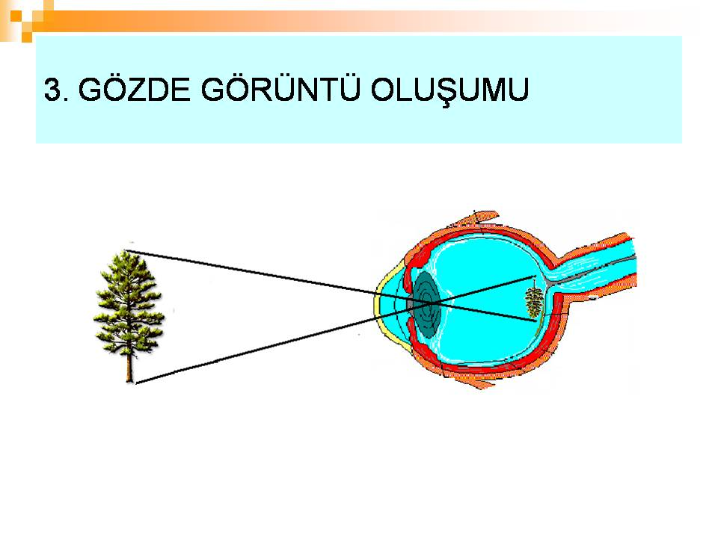
GÖRME OLAYI
1. Cisimlerden yansıyan ışık ışınları, önce saydam tabakaya gelir ve burada kırılır. Kırılan ışın ardından göz bebeğine gelir.
2. Göz bebeğinden gelen ışınlar, göz merceğinde tekrar kırılarak ağ tabaka üzerine düşer.
3. Ağ tabakada yer alan sarı leke üzerinde ters bir görüntü oluşur. Oluşan görüntü buradaki görme almaçları tarafından algılanır.
4. Algılanan görüntü, görme sinirleri vasıtasıyla beyindeki görme merkezine iletilir. Ters görüntü, beyindeki görme merkezinde düz olarak algılanır. Böylece görme gerçekleşir.
GÖZ KUSURLARI VE BU KUSURLARIN TEDAVİ YOLLARI
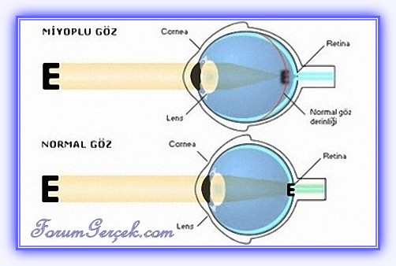
MİYOP
- Görüntü sarı lekenin önünde oluşur.
- Yakını iyi görür, uzağı göremez.
- Mercekle düzeltilir.

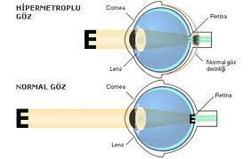
HİPERMETROP
- Görüntü sarı lekenin arkasında oluşur.
- Uzağı iyi görür, yakını göremez.
- Mercekle düzeltilir.

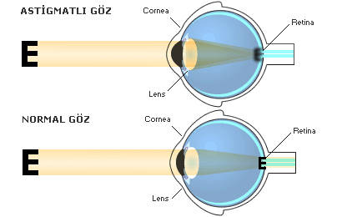
ASTİGMAT
- Göz merceği yüzeyinin pürüzlü bir hal alması ve ya korneanın kavislenmesi sonucunda görüntü sarı lekeye bulanık ve şekli bozuk olarak düşer.
- Mercekle düzeltilir.

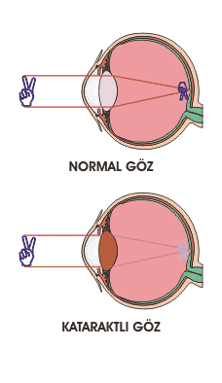
KATARAKT
- Göz merceğinin içindeki sıvının ya da göz merceğinin saydamlığını kaybetmesi sonucunda görüntü sarı lekeye düşmez.
- Ameliyatla düzeltilebilir.

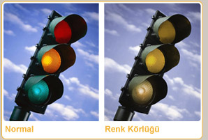
RENK KÖRLÜĞÜ
- Retinada kırmızı, yeşil ve mavi rengi algılayan koni hücreleri vardır. Kalıtsal olarak kırmızı ve yeşil koni hücreleri oluşmuyorsa kırmızı-yeşil renk körlüğü oluşur.
- Genellikle kırmızı ve yeşil renklerin birbirinden ayırt edilemediği bir göz kusurudur.
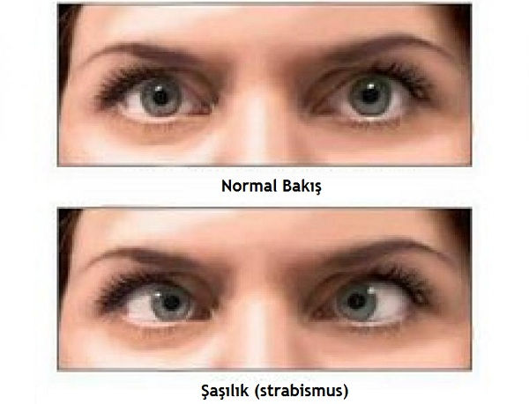
- Tedavisi yoktur.

ŞAŞILIK
- Gözü hareket ettiren kasların uyumsuzluğu sonucunda oluşur.
- Ameliyatla giderilebilir.

KULAK
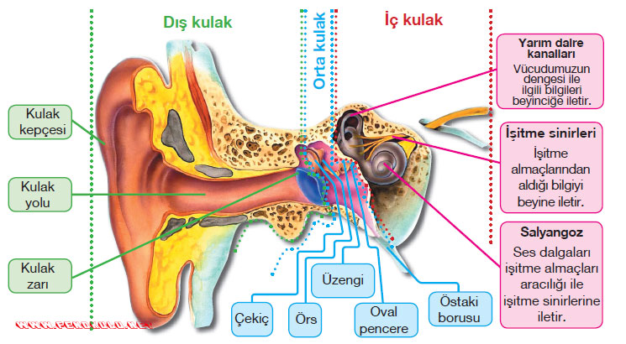
Kulak dış, orta ve iç kulak olmak üzere üç bölümden oluşur.
a) Dış Kulak: Kulak kepçesinden ve kulak yolundan oluşur. Kulak yolunun sonunda kulak zarı bulunur. Kulak kepçesi kıkırdak bir yapıya sahiptir. Kulak yolu, kulak kepçesini orta kulağa bağlayan bir kanaldır. Kulağımız kulak kiri olarak adlandırılan bir sıvı salgılar. Bu sıvı, kulak yolundaki kıllar ile birlikte kulağa giren toz vb. maddelerin kulak zarına ulaşmasını engeller.
b) Orta Kulak: Orta kulakta çekiç, örs, üzengi kemikleri, östaki borusu ve oval pencere bulunur. Üzengi kemiği vücudumuzun en küçük kemiğidir. Çekiç kemiği kulak zarına, üzengi kemiği ise iç kulaktaki oval pencereye temas eder. Bu özellikleri ile kulak kemikleri, kulak zarını iç kulağa bağlayan bir köprü oluşturur. Östaki borusu orta kulaktan yutağa açılır. Böylece orta kulak ile vücudun dışı arasındaki basınç farkını dengeleyerek kulak zarının yırtılmasını engellemiş olur.
c) İç kulak: Dalız, salyangoz ve yarım daire kanallarından oluşur. Dalız, oval pencereden gelen ses dalgalarını salyangoza iletir. Salyangozda işitme sinirleri vardır ve gelen ses dalgaları işitme sinirleri ile beyne iletilir. Vücudumuzun dengesinin bozulup bozulmadığını beyinciğe bildirme işini salyangozun üst kısmındaki yarım daire kanalları yapar.

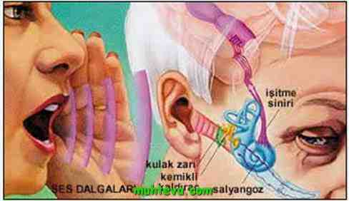
NASIL İŞİTİRİZ?
1. Kulak kepçesi ile toplanan ses dalgaları kulak yolu ile kulak zarına gelir ve zarı titreştirir.
2. Kulak zarının titreşmesiyle birlikte çekiç, örs ve üzengi kemikleri de titreşir ve bu titreşim oval pencereye iletilir.
3. Üzengi kemiği, ses titreşimlerinin oval pencereden iç kulakta bulunan dalıza iletmesini sağlar. Dalız, oval pencereden gelen ses dalgalarını salyangozdaki yarım daire kanallarına gönderir.
4. Ses, yarım daire kanallarındaki işitme almaçları tarafından algılanır ve işitme sinirleri aracılığı ile beyindeki işitme merkezine iletilir. Böylece işitme olayı gerçekleşmiş olur.

İŞİTME BOZUKLULARI VE TEDAVİ YOLLARI
İşitme bozukluklarının birçok sebebi vardır. Bunların bazıları işitme kaybına, bazıları da sağırlığa yani hiç duymamaya yol açabilir. İşitme bozuklukları doğuştan olabileceği gibi sonradan da oluşabilir. Kulak zarı sertleşmesi, orta kulakta kemik kaynaması ve iç kulaktaki zedelenmeler doğuştan olabilir. Bazen bir hastalık ya da yüksek şiddette sesler kulağa zarar verip işitme kaybına sebep olabilir. İşitme kaybı oluşursa işitme cihazı kullanılması gerekir.
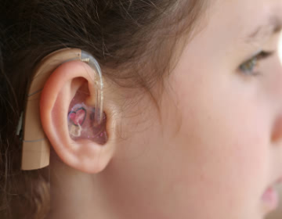
İşitme Cihazları: Dışarıdan gelen seslerin şiddetini yükselterek onları kulağın duyabileceği seviyeye getiren küçük elektronik aletlerdir. Genellikle iç kulakla ilgili işitme kayıplarında kullanılır ancak bazen orta kulak rahatsızlıkları için de kullanılabilmektedir. İşitme cihazı sesi yükseltir ama işitme kaybını düzeltmez. Mikrofon, pil ve kulaklık gibi bazı temel parçalardan oluşur. İşitme cihazları duyma bozukluğu olan her yaştaki insan tarafından kullanılabilir.

BURUN
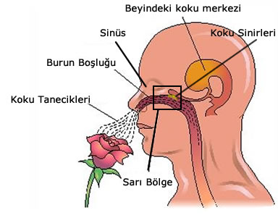

Burun, kemik ve kıkırdakla desteklenen bir organımızdır. Burun boşluğunun duvarı, mukus salgısı üreten hücrelerle kaplıdır. Mukus salgısı üreten bu tabaka mukoza olarak adlandırılır. Mukoza burnun içinin nemli kalmasını sağlar. Burun boşluğunun üst tarafında koku almaçları bulunur. Koku almaçlarının yoğunlaştığı bölgeye sarı bölge denir.
KOKUYU NASIL ALGILARIZ?
1. Kokulu cisimlerden buharlaşarak ayrılan ve havaya karışan tanecikler, sarı bölgedeki mukus sıvısında çözünerek koku almaçlarını uyarır.
2. Uyartılar beynin koklama merkezine iletilir. Böylece koku algılanmış olur.
BAZI BURUN HASTALIKLARI
Sinüzit: Sinüslerin iltihaplanmasına sinüzit denir. Doktorun tavsiye edeceği ilaçlarla tedavi edilebilir.
Saman nezlesi: Saman nezlesi bir alerjidir. İlkbahar ve yaz aylarında polenler rüzgârlara kapılarak geniş alanlara yayılır. Aldığımız nefesle burnumuza yerleşen polenler şiddetli hapşırıklar eşliğinde burnun suya benzer bir akıntı salgılamasına neden olur. İlaçlarla ya da aşı yapılarak tedavi edilebilir.
Burun akıntısı: Burun akıntısı; nezle, saman nezlesi, sinüzit, alerjik burun iltihabı veya buruna herhangi bir şey kaçmış olması nedeniyle oluşabilir. Ayrıca kızamık başlangıcında da burun akıntısı görülür.
Burun kanaması: Büyümeye bağlı olarak ergenlik döneminde burun kanamaları görülebilir. Orta yaşlarda ise tansiyon yüksekliğinden kaynaklanan burun kanamaları görülebilir. Burun kanamalarını durdurmak için yapılacak ilk yardım hastayı hemen oturtmak, başını öne doğru hafifçe eğip, burnunun kanayan deliğini on dakika kadar bastırmak, bu sırada ağızdan nefes almasını ve yutkunmasını söylemektir.
Önemli NOT:
Koku alma ve solunum organı olan burnumuz alınan havanın temizlenmesinde, ısıtılmasında, nemlendirilmesinde ve kokusunun algılanmasında rol oynar.
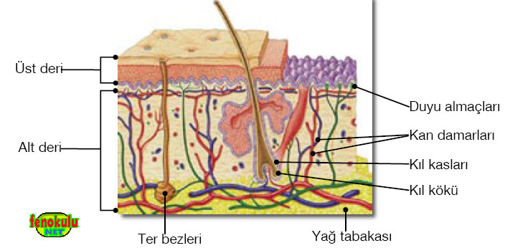
DERİ
Deri, üst deri ve alt deri olmak üzere iki tabakadan oluşur.

a) Üst deri: Derinin alt bölümlerini koruyan tabakadır. Bu tabakada kan damarları ve sinirler bulunmaz. Üst derinin en dış bölümü ölü hücrelerden meydana gelmiştir. Bu bölümün altında canlı hücrelerden oluşan bir tabaka bulunur. Bu tabaka, deriyi güneşten gelen zararlı ışınlardan korur. Üst deride ayrıca derinin rengini belirleyen hücreler de vardır.
b) Alt deri: Üst deriye göre daha kalın olan alt deri, canlı hücrelerden oluşur. Alt deride kan damarları, kıl kasları, sinirler, ter bezleri, yağ bezleri, kıl kökleri ve duyu almaçları yer alır. Bu bölümün en altında ise yağ tabakası bulunur. Yağ tabakası vücudu çarpmalara ve vurmalara karşı korur ve vücudun ısı kaybını önler. Burada yer alan ter bezleri, terleme ile boşaltıma yardımcı olur.
DERİMİZLE NASIL HİSSEDERİZ?
Alt derideki duyu almaçları sıcak, soğuk, basınç, sertlik, yumuşaklık gibi duyuları algılar. Duyu almaçları ile alınan duyular, sinirler yoluyla beyne iletilir ve burada değerlendirilip algılanır. Derinin her yerinde aynı oranda duyu almacı yoktur. Bu yüzden de algılama duyusu derimizin her bölgesinde aynı değildir. Parmak uçları, dudaklar gibi bölgelerde algılama daha fazladır.
DERİ HASTALIKLARI VE BU HASTALIKLARIN TEDAVİ YOLLARI
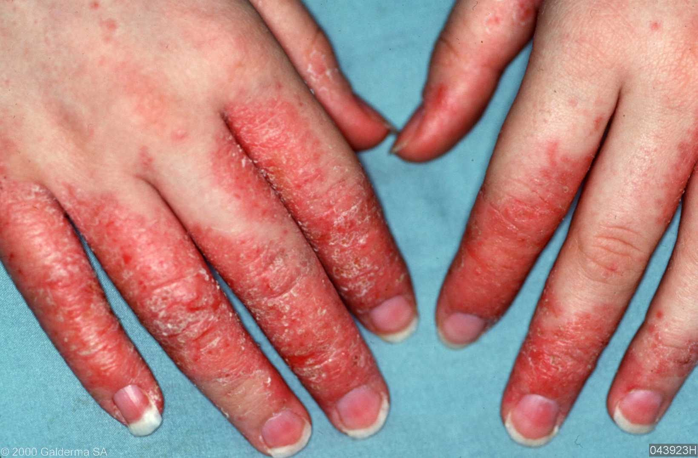
Deri hastalıkları fiziki sebeplerle (kesici, ezici vb. cisimler ile kimyasal maddeler gibi) oluşabildiği gibi parazitler sebebiyle de ortaya çıkabilmektedir. Bunlardan bazıları mantar hastalıkları ile pire ve kene gibi parazitlerin ısırmalarından meydana gelen deri bozukluklarıdır. Deri iltihaplanmalarına yol açan bazı mikroorganizmalar da derideki herhangi bir yaranın üzerine kolayca yerleşebilir. Alerjik deri hastalıkları arasında ise kurdeşen ve egzama sayılabilir. Bazı deri hastalıklarının teşhisinde dermatoskop adı verilen cihaz kullanılır.
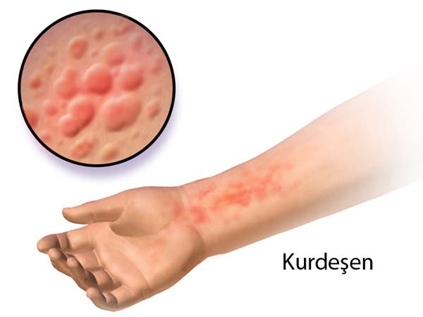

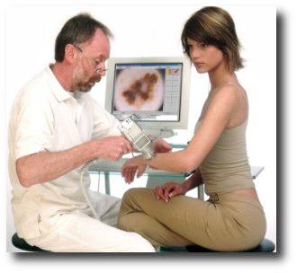
Dermatoskop:
Açık tene sahip ve vücudunda çok sayıda ben bulunan kimselerle, daha önce aile üyelerinden biri deri kanserine yakalanmış kişilerin vücutlarındaki güneş lekeleri ve benler dermatoskop ile incelenir. Dermatoskop ile yapılan inceleme sonucunda risk altında olduğu belirlenen kişilere ya ilaç tedavisi uygulanır ya da cerrahi müdahalede bulunulur.
Önemli NOT:
Derinin vücudun dışını tamamen kaplayan en büyük duyu organımızdır.
Derinin görevi vücut ısısını ayarlamak, solunuma ve boşaltıma yardımcı olmak, vücudu dış etkilerden korumaktır.
Derinin üzerinde dokunmayı, basıncı, ağrıyı, sıcağı vb. duyuları algılayan almaçların vardır.
DİL
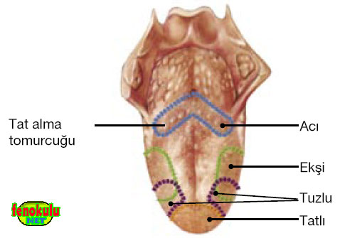

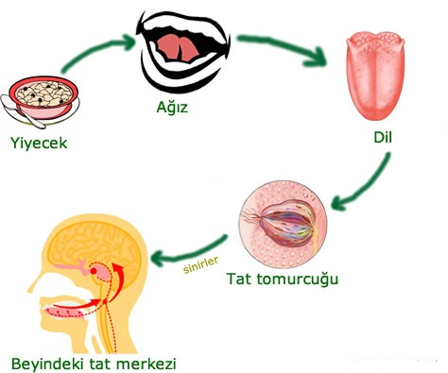
Dilin ucunda, yanlarında ve arkasında tat alma tomurcukları yer alır. Tat alma tomurcuklarında tatları algılamaya yarayan almaçlar bulunmaktadır. Dilimizin her bölgesi her tadı alabilir. Ama bazı tatları alan tat tomurcukları dilimizin bazı bölgelerinde daha fazladır. Dilimizin ucu tatlı, arkası acı, ön yanları tuzlu ve arka yanları da ekşi tatları daha fazla alır.
NASIL TAT ALIRIZ?
1. Tükürükte çözünen maddeler, tat tomurcuklarındaki almaçları uyarır.
2. Almaçlar, aldıkları uyarıları tat alma sinirlerine iletir.
3. Tat alma sinirleri beyindeki tat alma merkezini uyarır ve tat duyusu algılanır.

BAZI DİL HASTALIKLARI
Tat Körlüğü: İnsanların bir kısmı bazı maddelerin tatlarını alamazlar. Kalıtsal olan bu duruma tat körlüğü denir.
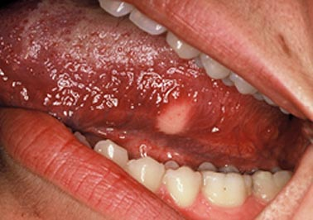
Dil iltihabı: Çürük dişler, diş eti iltihabı, sigara, çok sıcak veya çok soğuk şeyler yemeyi alışkanlık hâline getirmiş kimselerde görülebilen bir tür hastalıktır.
Dil Yaraları: Dilin etrafında görülen kızarıklık ve içi su dolu küçük kabarcıklar dil yaralarının belirtileridir. Bu hastalık hazımsızlık veya gripten kaynaklanabilir.
KOKU VE TAT ALMA ARASINDA BİR İLİŞKİ OLABİLİR Mİ?
Koku ve tat alma organlarımız birbiriyle uyumlu olarak çalışır. Dilimiz bir besinin tadını, burnumuz da kokusunu algılar. Kokusu iyi alınamayan besinlerin tadı da iyi alınamaz.
Örneğin nezle olduğumuzda kokuları tam olarak alamadığımız için besinlerin tadını da tam olarak alamayız. Besinlerin tadını tam olarak alabilmek için burun ve dilin birlikte görev yapması gerekir.
DUYU ORGANLARIMIZIN SAĞLIĞI
Duyu organlarımızın sağlıklı kalabilmeleri için onları düzenli olarak kontrol ettirmeliyiz.
Göz sağlığımız için;
• Gözlerimizi temiz tutmalıyız. Başkalarına ait havlu ve gözlükleri kullanmamalıyız.
• Televizyonu uzun süre ve yakından izlememeliyiz.
• Okuma sırasında gözlerimiz ile kitap arasındaki uzaklığın 20–35 cm olmasına dikkat etmeliyiz.
• Gözlerimizi aşırı ışıktan korumalıyız.
• Gözlerimizin görme yeteneğini artırmak için A vitamini içeren besinler yemeliyiz.
Kulak sağlığımız için;
• Kulaklarımızı temiz tutmalıyız.
• Kulaklarımızı soğuktan korumalıyız.
• Kulaklarımızı sert cisimlerle karıştırmamalıyız.
• Kulaklarımızı dış darbelerden korumalıyız.
• Yüksek sesli ortamlarda bulunmamalıyız.
• Patlama sesi gibi şiddetli seslerin olduğu ortamlarda, oluşan basıncın kulak zarımıza zarar vermesini engellemek için ağzımızı açmalıyız.
Burun sağlığımız için;
• Burun kıllarını koparmamalıyız.
• Burnumuzu karıştırmamalıyız.
• Sigara içmemeliyiz.
• Ne olduğunu bilmediğimiz ya da kokusu keskin olan maddeleri koklamamalıyız.
Deri sağlığımız için;
• Derimizi ezilme, kesilme ve yanmalardan korumalıyız.
• Vücudumuzu temiz tutarak deri üzerinde mikropların üremesine engel olmalıyız. Bunun için derimizin üstündeki kirleri ve ölü hücreleri, sık sık yıkanarak vücudumuzdan uzaklaştırmalıyız.
Dil sağlığımız için;
• Ağız temizliğine önem vermeliyiz.
• Çok sıcak ya da çok soğuk yiyecek ve içeceklerden kaçınmalıyız.
• Alkol ve sigara kullanmamalı ve dilimize zarar verebilecek bazı kimyasal maddelerden uzak durmalıyız.

